自测题10
一、选择题(共30分)
1.在单缝夫琅禾费衍射实验中波长为λ的单色光垂直入射到单缝上.对应于衍射角为30°的方向上，若单缝处波面可分成3个半波带，则缝宽度a等于( )
(A)λ. (B)1.5λ. (C)2λ. (D)3λ.
2.在如题10.1.1图所示的单缝夫琅禾费衍射装置中，设中央明纹的衍射角范围很小.若使单缝宽度a变为原来的，同时使入射的单色光的波长λ变为原来的3/4，则屏幕C上单缝衍射条纹中央明纹的宽度Δx将为原来的( )
(A)3/4倍. (B)2/3倍.
(C)9/8倍. (D)1/2倍.
(E)2倍.
3.在如题10.1.2图所示的单缝夫琅禾费衍射装置中，将单缝宽度a稍稍变宽，同时使单缝沿y轴正方向作微小位移，则屏幕C上的中央衍射条纹将( )
(A)变窄，同时向上移. (B)变窄，同时向下移.
(C)变窄，不移动. (D)变宽，同时向上移.
(E)变宽，不移动.
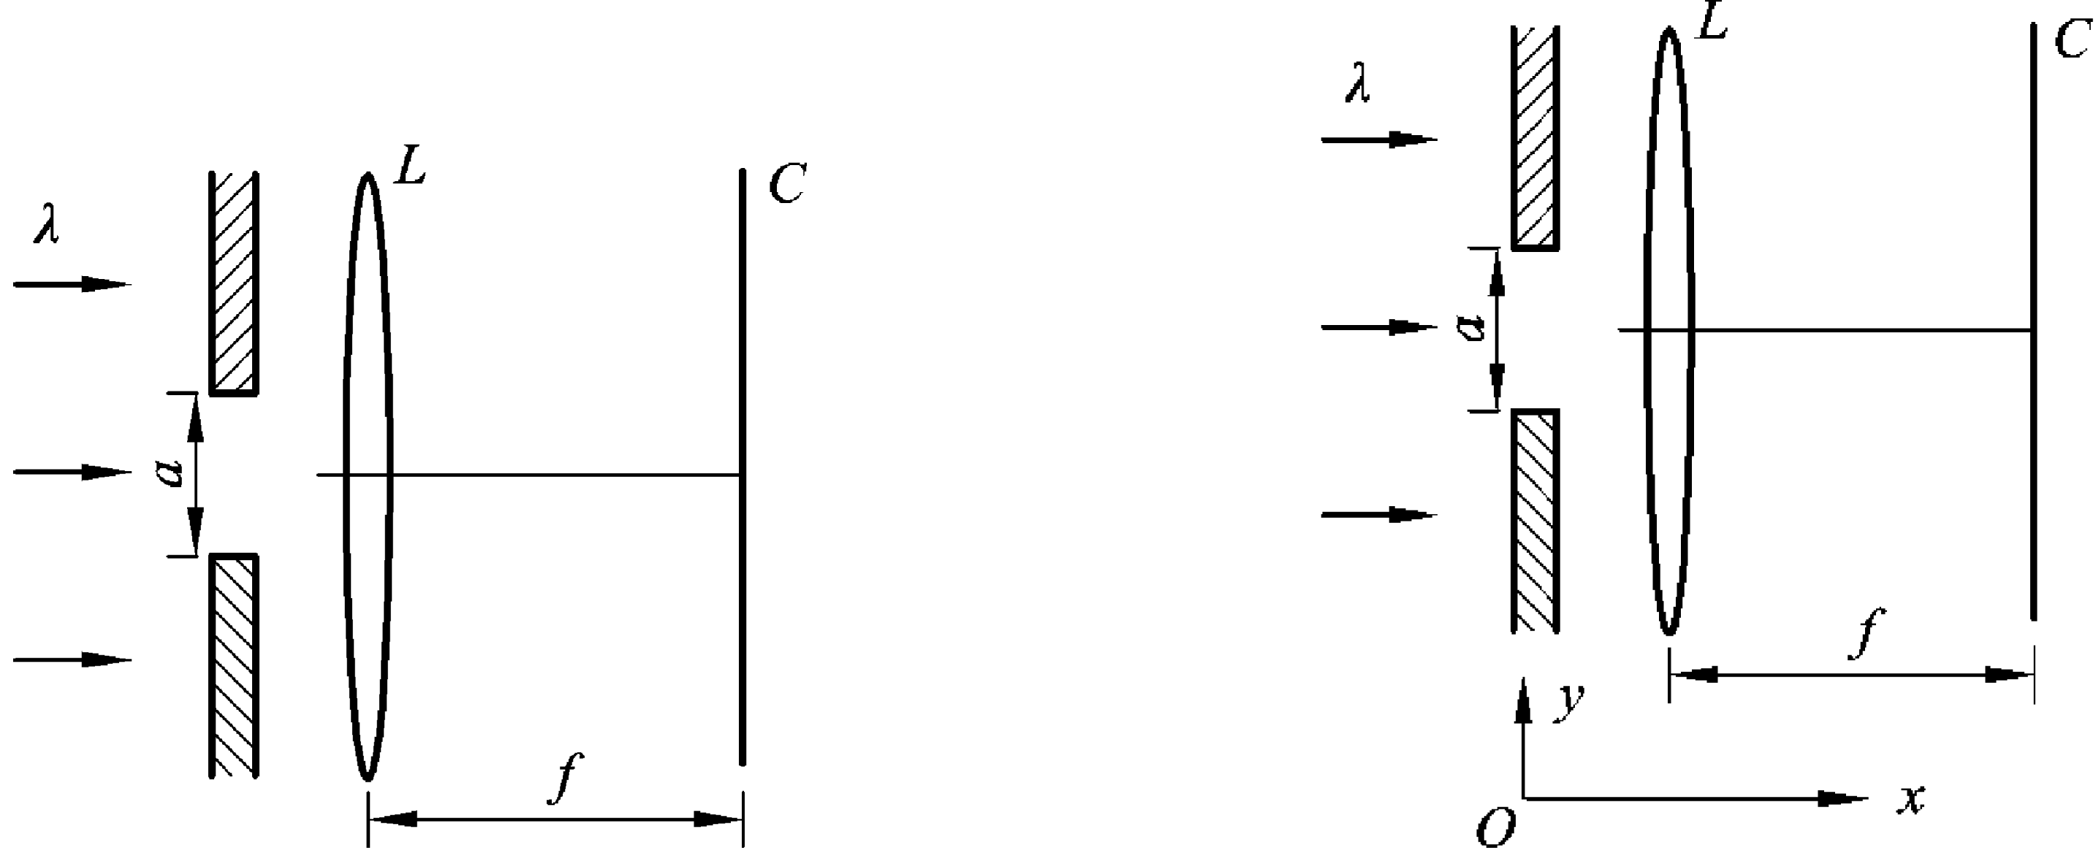
题10.1.1图题10.1.2图

4.一衍射光栅对某一定波长的垂直入射光，在屏幕上只能出现零级和一级主极大，欲使屏幕上出现更高级次的主极大，应该( )
(A)换一个光栅常数较小的光栅.
(B)换一个光栅常数较大的光栅.
(C)将光栅向靠近屏幕的方向移动.
(D)将光栅向远离屏幕的方向移动.
5.在光栅光谱中，假如所有偶数级次的主极大都恰好在每缝衍射的暗纹方向上，因而实际上不出现，那么此光栅每个透光缝宽度a和相邻两缝间不透光部分宽度b的关系为( )
(A)a＝b. (B)a＝2b.
(C)a＝3b. (D)b＝2a.
6.光强为I₀的自然光依次通过两个偏振片P₁和P₂.若P₁和P₂的偏振化方向的夹角α＝30°，则透射偏振光的强度I是( )
(A)I₀/4. (B)I₀/4.
(C)I₀/2. (D)I₀/8.
(E)3I₀/8.
7.一束光强为I₀的自然光，相继通过3个偏振片P₁，P₂，P₃后，出射光的光强为I＝I₀/8.已知P₁和P₃的偏振化方向相互垂直，若以入射光线为轴，旋转P₂，要使出射光的光强为零，P₂最少要转过的角度是( )
(A)30°. (B)45°.
(C)60°. (D)90°.
8.一束光是自然光和线偏振光的混合光，让它垂直通过一偏振片.若以此入射光束为轴旋转偏振片，测得透射光强度最大值是最小值的5倍，那么入射光束中自然光与线偏振光的光强比值为( )
(A)1/2. (B)1/5.
(C)1/3. (D)2/3.
9.自然光以60°的入射角照射到不知其折射率的某一透明介质表面时，反射光为线偏振光.则知( )
(A)折射光为线偏振光，折射角为30°.
(B)折射光为部分偏振光，折射角为30°.
(C)折射光为线偏振光，折射角不能确定.
(D)折射光为部分偏振光，折射角不能确定.
10.自然光以布儒斯特角由空气入射到一玻璃表面上，反射光是( )
(A)在入射面内振动的完全偏振光.
(B)平行于入射面的振动占优势的部分偏振光.
(C)垂直于入射面振动的完全偏振光.
(D)垂直于入射面的振动占优势的部分偏振光.
二、填空题(共30分)
1.惠更斯引入 的概念提出了惠更斯原理，菲涅耳再用 的思想补充了惠更斯原理，发展成为惠更斯菲涅耳原理.
2.平行单色光垂直入射于单缝上，观察夫琅禾费衍射.若屏上P点处为第二级暗纹，则单缝处波面相应地可划分为 个半波带.若将单缝宽度缩小一半，P点将是 级 纹.
3.可见光的波长范围是400～760 nm.用平行的白光垂直入射在平面透射光栅上时，它产生的不与另一级光谱重叠的完整的可见光光谱是第 级光谱.
4.用波长为λ的单色平行光垂直入射在一块多缝光栅上，其光栅常数d＝3 μm，缝宽a＝1 μm，则在单缝衍射的中央明条纹中共有 条谱线(主极大).
5.要使一束线偏振光通过偏振片之后振动方向转过90°，至少需要让这束光通过 块理想偏振片.在此情况下，透射光强最大是原来光强的 倍.
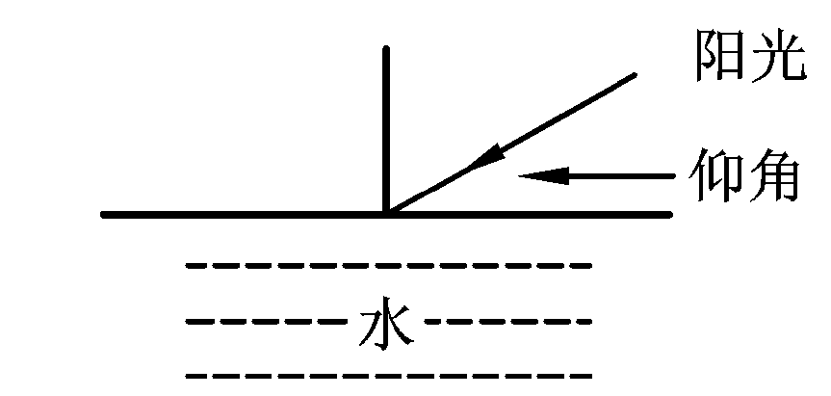
题10.2.1图

6.如果从一池静水(n＝1.33)的表面反射出来的太阳光是完全偏振的，那么太阳的仰角(如题10.2.1图所示)大致等于 ，在这反射光中的E矢量的方向应 .
7.在题10.2.2图中，前4个图表示线偏振光入射于两种介质分界面上，最后一图表示入射光是自然光.n₁，n₂为两种介质的折射率，图中入射角i₀＝arctan(n₂/n₁)，i≠i₀.试在图上画出实际存在的折射光线和反射光线，并用点或短线把振动方向表示出来.
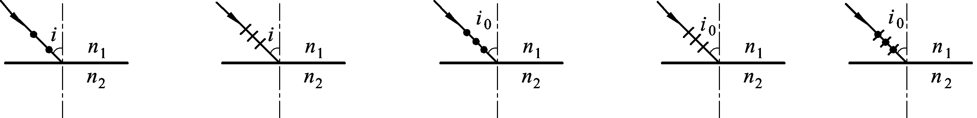
题10.2.2图
8.在光学各向异性晶体内部有一确定的方向，沿这一方向寻常光和非常光的 相等，这一方向称为晶体的光轴.只具有一个光轴方向的晶体称为 晶体.
三、计算题(共40分)
1.(1)在单缝夫琅禾费衍射实验中，垂直入射的光有两种波长，λ₁＝400 nm，λ₂＝760 nm.已知单缝宽度a＝1.0×10^{－2} cm，透镜焦距f＝50 cm.求两种光第一级衍射明纹中心之间的距离.
(2)若用光栅常数d＝1.0×10^{－3}cm的光栅替换单缝，其他条件和上一问相同，求两种光第一级主极大之间的距离.
2.波长为λ＝600 nm的单色光垂直入射到一光栅上，测得第二级主极大的衍射角为30°，且第三级是缺级.
(1)光栅常数(a＋b)等于多少？
(2)透光缝可能的最小宽度a等于多少？
(3)在选定了上述(a＋b)和a之后，求在衍射角－π＜φ＜π范围内可能观察到的全部主极大的级次.
3.两个偏振片P₁，P₂叠在一起，由强度相同的自然光和线偏振光混合而成的光束垂直入射在偏振片上，进行了两次测量.第一次和第二次P₁和P₂偏振化方向的夹角分别为30°和未知的θ，且入射光中线偏振光的光矢量振动方向与P₁的偏振化方向夹角分别为45°和30°.不考虑偏振片对可透射分量的反射和吸收.已知第一次透射光强为第二次的3/4，求：
(1) θ角的数值；
(2)每次穿过P₁，P₂的透射光强与入射光强之比；
(3)每次连续穿过P₁，P₂的透射光强与入射光强之比.
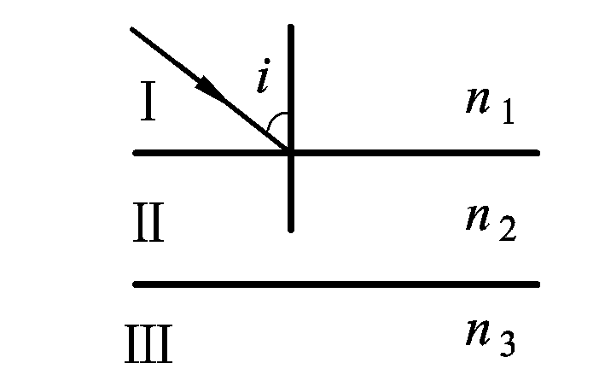
题10.3.1图
4.如题10.3.1图安排的3种透光媒质Ⅰ，Ⅱ，Ⅲ，其折射率分别为n₁＝1.33，n₂＝1.50，n₃＝1.两个交界面相互平行.一束自然光自媒质Ⅰ中入射到Ⅱ与Ⅲ的交界面上，若反射光为线偏振光.
(1)求入射角i.
(2)媒质Ⅱ，Ⅲ界面上的反射光是不是线偏振光？为什么？

